УТВЕРЖДЕНО
постановлением Совета Министров Луганской Народной Республики
от «31» июля 2018 года № 461/18

Описание форменной одежды, знаков различия, нарукавных знаков, кокард, шитья на обмундировании государственных гражданских служащих Государственного комитета налогов и сборов
Луганской Народной Республики

I. Форменная одежда для мужчин
1.1. Костюм мужской
1.1.1. Костюм парадный мужской действительного государственного советника

Костюм парадный, выполненный из смесовой полушерстяной ткани и состоящий из двубортного мундира и брюк. Мундир и брюки на подкладке.
Мундир со смещенной бортовой застежкой на четыре петли-пуговицы, а также две дополнительные, несущие декоративную нагрузку, пуговицы форменного образца золотистого цвета. Мундир полуприлегающего силуэта, выполнен из ткани кремового цвета. Горловина открытая, воротник пиджачного типа с лацканами умеренной ширины. Край борта прямой.
Полочки с отрезными боковыми частями, талиевыми вытачками и прорезными карманами «в рамку» с клапаном.
Спинка со средним швом, заканчивающимся шлицей, а также отрезными боковыми частями от линии проймы.
Рукава втачные двухшовные с обшлагами, в верхней части левого рукава расположен нарукавный знак.
По верхнему краю обшлагов, а также отлету и уступам воротника – канты красного цвета.
На концах воротника и по обшлагам – шитье специального рисунка нитками золотистого цвета.
На участках линии плеча расположены погоны установленного образца.
На подкладке правой полочки – внутренний прорезной карман с листочкой, застегивающийся на навесную петлю и пуговицу.
Брюки выполнены из ткани черного цвета, прямого силуэта. Брюки с притачным поясом с переходником, застегивающимся на две петли-пуговицы и с застежкой по среднему шву передних половинок на тесьму-молнию.
Передние половины брюк на подкладке. На обеих половинах брюк расположены боковые карманы типа «чешский».
Задние половины имеют по одной вытачке. На правой задней половине – прорезной карман с листочкой, застегивающийся на сквозную петлю и пуговицу.
На поясе расположены шлевки для ремня.
Вдоль боковых швов – лампасы красного цвета.

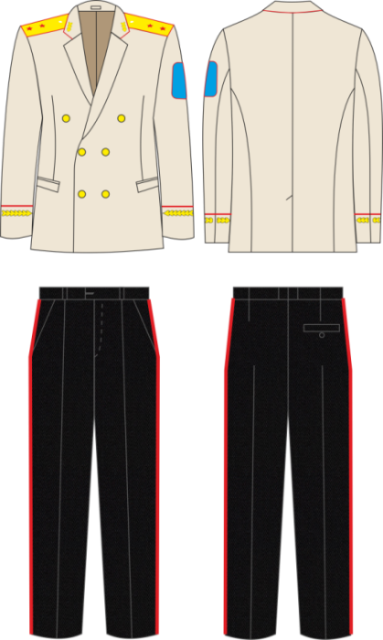

1.1.2. Костюм повседневный мужской действительного государственного советника

Костюм повседневный, выполненный из смесовой полушерстяной ткани серого цвета и состоящий из однобортного мундира и брюк. Мундир и брюки на подкладке.
Мундир полуприлегающего силуэта, горловина открытая, воротник пиджачного типа с лацканами. Застежка центрально бортовая на три петли-пуговицы форменного образца золотистого цвета. Нижний край борта закруглен.
Полочки с отрезными боковыми частями, талиевыми вытачками и прорезными карманами «в рамку» с клапанами. На левой полочке вверху расположена декоративная накладная листочка.
Спинка со средним швом, заканчивающимся шлицей, и отрезными боковыми частями.
Рукава втачные двухшовные с обшлагами, в верхней части левого рукава расположен нарукавный знак.
По верхнему краю обшлагов, а также по отлету и уступу воротника – канты красного цвета.
На концах воротника – специальное шитье нитками золотистого цвета.
На участках линии плеча расположены погоны установленного образца.
На подкладке правой полочки – внутренний прорезной карман с листочкой, застегивающийся на навесную петлю и пуговицу.
Брюки прямого силуэта, с притачным поясом и переходником, застегивающимся на две петли-пуговицы и застежкой по среднему шву передних половин на тесьму-молнию.
Передние половины брюк на подкладке. На обеих половинах брюк расположены боковые карманы типа «чешский».
Задние половины имеют по одной вытачке. На правой задней половине – прорезной карман с листочкой, застегивающийся на сквозную петлю и пуговицу.
На поясе расположены шлевки для ремня.
Вдоль линии боковых швов расположены лампасы красного цвета.

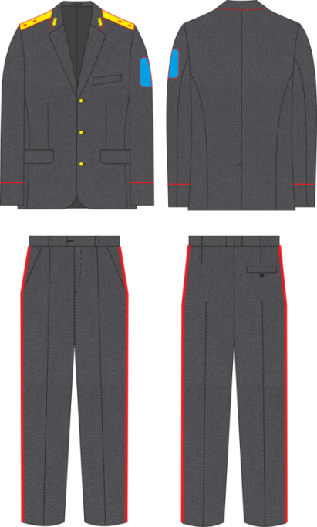

1.1.3. Костюм мужской государственного советника

Костюм, выполненный из смесовой полушерстяной ткани серого цвета и состоящий из однобортного пиджака и брюк. Пиджак и брюки на подкладке.
Пиджак полуприлегающего силуэта, горловина открытая, воротник пиджачного типа с лацканами. Застежка центрально бортовая на три петли-пуговицы форменного образца золотистого цвета. Нижний край борта закруглен.
Полочки с отрезными боковыми частями, талиевыми вытачками и прорезными карманами «в рамку» с клапанами. На левой полочке вверху расположена декоративная накладная листочка.
Спинка со средним швом и отрезными боковыми частями.
Рукава втачные, двушовные, в локтевом шве – ложная шлица на четыре пуговицы форменного образца золотистого цвета. В верхней части левого рукава расположен нарукавный знак.
На концах воротника закреплены отличительные знаки установленного образца.
На участках линии плеча расположены погоны утвержденного образца.
На подкладке правой полочки – внутренний прорезной карман с листочкой, застегивающийся на навесную петлю и пуговицу.
Брюки прямого силуэта, с притачным поясом и переходником, застегивающимся на две петли-пуговицы и застежкой по среднему шву передних половин на тесьму-молнию.
Передние половины брюк на подкладке. На обеих половинах брюк расположены боковые карманы типа «чешский».
Задние половины имеют по одной вытачке. На правой задней половине – прорезной карман с листочкой, застегивающийся на сквозную петлю и пуговицу.
На поясе расположены шлевки для ремня.
Параллельно линии бокового шва расположен кант красного цвета.

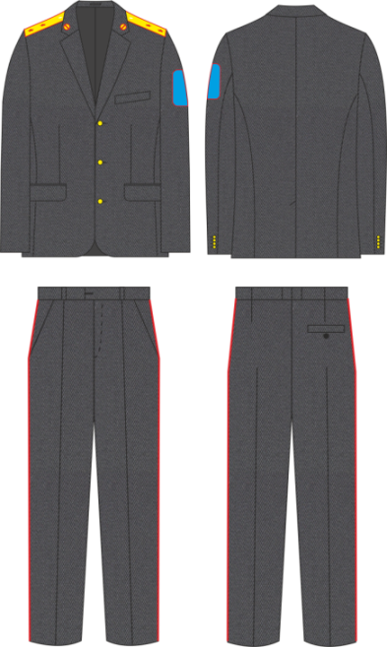

1.1.4. Костюм мужской советника государственной гражданской службы

Костюм, выполненный из смесовой полушерстяной ткани серого цвета и состоящий из однобортного пиджака и брюк. Пиджак и брюки на подкладке.
Пиджак полуприлегающего силуэта, горловина открытая, воротник пиджачного типа с лацканами. Застежка центрально бортовая на три петли-пуговицы форменного образца золотистого цвета. Нижний край борта закруглен.
Полочки с отрезными боковыми частями, талиевыми вытачками и прорезными карманами «в рамку» с клапанами. На левой полочке вверху расположена декоративная накладная листочка.
Спинка со средним швом и отрезными боковыми частями.
Рукава втачные двухшовные, в локтевом шве – ложная шлица на четыре пуговицы форменного образца золотистого цвета. В верхней части левого рукава расположен нарукавный знак.
На участках линии плеча расположены погоны установленного образца.
На подкладке правой полочки – внутренний прорезной карман с листочкой, застегивающийся на навесную петлю и пуговицу.
Брюки прямого силуэта, с притачным поясом и переходником, застегивающимся на две петли-пуговицы и застежкой по среднему шву передних половин на тесьму-молнию.
Передние половины брюк на подкладке. На обеих половинах брюк расположены боковые карманы типа «чешский».
Задние половины имеют по одной вытачке. На правой задней половине – прорезной карман с листочкой, застегивающийся на сквозную петлю и пуговицу.
На поясе расположены шлевки для ремня.

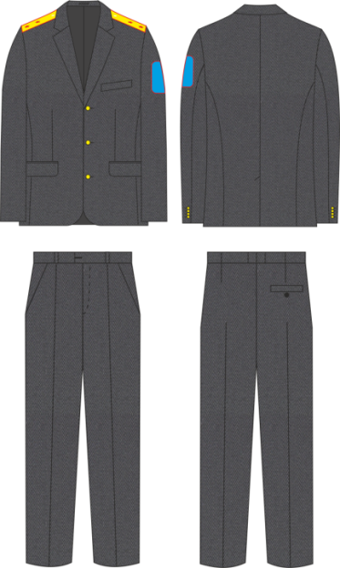

1.2. Рубашка мужская
1.2.1. Рубашка мужская с длинными рукавами

Рубашка из сорочечной ткани белого цвета, прямого силуэта, с центральной бортовой застежкой на сквозные петли и пуговицы в цвет основной ткани. Горловина закрытая, воротник сорочечного типа с отрезной стойкой.
Полочки в области груди с накладными карманами с клапанами, застегивающимися на петлю-пуговицу.
Спинка с горизонтальной кокеткой и динамическими защипами в области лопаток.
Рукава втачные одношовные длинные. Низ рукава оформлен притачной манжетой, застегивающейся на одну петлю-пуговицу.
Для крепления погонов по линии плеча с обеих сторон расположены по две шлевки и по две обметанные петли.
Вдоль края воротника, клапанов, краю борта, рельефам и манжетам рукавов проложены отделочные строчки.

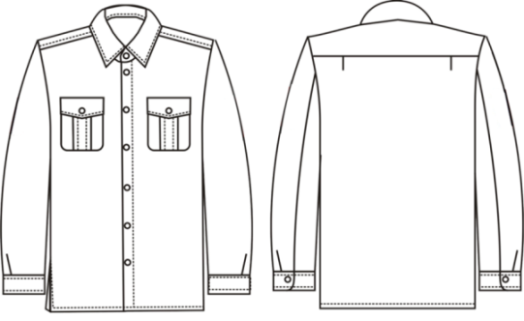

1.2.1. Рубашка мужская с короткими рукавами и планкой

Рубашка из сорочечной ткани белого цвета, прямого силуэта, с центральной бортовой застежкой на сквозные петли и пуговицы в цвет основной ткани. Горловина закрытая, воротник сорочечного типа с отрезной стойкой.
Полочки в области груди с накладными карманами с клапанами, застегивающимися на петлю-пуговицу.
Спинка с горизонтальной кокеткой и динамическими защипами в области лопаток.
По низу изделия расположена притачная планка с эластичной тесьмой в три ряда по бокам изделия.
Рукава втачные одношовные короткие. Низ рукава оформлен цельнокроенной манжетой. В верхней части на рукавах расположены нарукавные знаки.
Для крепления погонов по линии плеча с обеих сторон расположены по две шлевки и по две обметанные петли.
Вдоль края воротника, клапанов, краю борта, рельефам и манжетам рукавов проложены отделочные строчки.

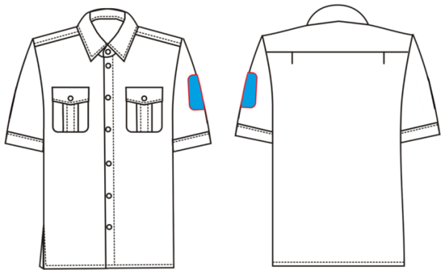

1.3. Галстук форменный мужской

Галстук из ткани черного цвета, состоящий из основной детали, узла и шейки. Широкий конец основной детали заканчивается углом. Шейка изготовлена из основной ткани, тесьма – эластичная, фурнитура – металлическая.

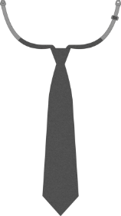

1.4. Мужской головной убор

Фуражка выполняется из ткани того же типа и основного цвета, что и форменный костюм. Околыш суконный или бархатный красного цвета. По линии соединения донышка головного убора с верхним краем околыша расположен кант красного цвета. Козырек обтянут сверху лакированной кожей, а снизу замшей или шерстяной тканью черного цвета. Над козырьком к околышу пристегивается на две форменные пуговицы плетеный шнур золотистого цвета. Спереди на околыше фуражки – кокарда (Рис. 1). Для парадного и повседневного варианта фуражки действительного государственного советника Луганской Народной Республики предусмотрено золотистое шитье специального рисунка с боковых сторон кокарды (Рис. 2).

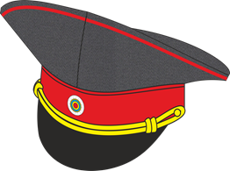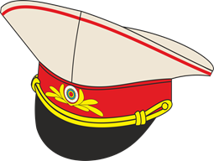

Рис. 1 Рис. 2

II. Форменная одежда для женщин
2.1. Костюм женский
2.1.1. Костюм парадный женский действительного государственного советника

Костюм парадный, выполненный из смесовой полушерстяной ткани и состоящий из двубортного мундира и юбки. Мундир и юбка на подкладке.
Мундир со смещенной бортовой застежкой на четыре петли-пуговицы форменного образца золотистого цвета. Мундир полуприлегающего силуэта, выполнен из ткани кремового цвета. Горловина открытая, воротник пиджачного типа с лацканами умеренной ширины. Край борта прямой.
Полочки с отрезными боковыми частями от линии проймы и прорезными карманами с листочкой.
Спинка со средним швом и отрезными боковыми частями от линии проймы.
Рукава втачные двухшовные с обшлагами, в верхней части левого рукава расположен нарукавный знак.
По верхнему краю обшлагов, а также отлету и уступу воротника – канты красного цвета.
На концах воротника и по обшлагам – шитье специального рисунка нитками золотистого цвета.
На участках линии плеча расположены погоны установленного образца.
На подкладке правой полочки – внутренний прорезной карман с листочкой, застегивающийся на навесную петлю и пуговицу.
Юбка выполнена из ткани черного цвета. Юбка прямого силуэта, трехшовная, на подкладке, с притачным поясом, застегивающимся на одну петлю-пуговицу. В боковых частях пояса расположена резинка.
На переднем и заднем полотнищах юбки расположены по две вытачки.
По средней линии заднего полотнища в верхней части расположена застежка на тесьму-молнию, а в нижней ее части – шлица.
По линии соединения пояса юбки с подкладкой, в боковых частях расположены навесные петли-вешалки.

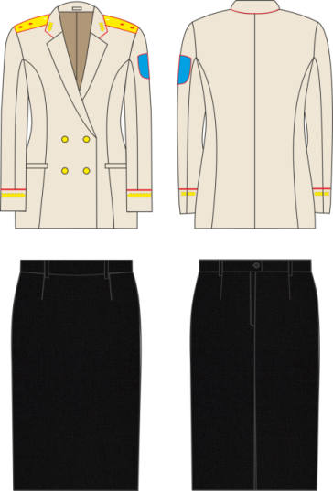

2.1.2. Костюм повседневный женский действительного государственного советника

Костюм повседневный, выполненный из смесовой полушерстяной ткани серого цвета и состоящий из однобортного мундира и юбки. Мундир и юбка на подкладке.
Мундир полуприлегающего силуэта, горловина открытая, воротник пиджачного типа с лацканами. Застежка центрально бортовая на две петли-пуговицы форменного образца золотистого цвета. Нижний край борта закруглен.
Полочки с отрезными боковыми частями от линии проймы и прорезными карманами с листочкой.
Спинка со средним швом и отрезными боковыми частями от линии проймы.
Рукава втачные двухшовные с обшлагами, в верхней части левого рукава расположен нарукавный знак.
По верхнему краю обшлагов, а также отлету и уступу воротника – канты красного цвета.
На концах воротника – специальное шитье нитками золотистого цвета.
На участках линии плеча расположены погоны установленного образца.
На подкладке правой полочки – внутренний прорезной карман с листочкой, застегивающийся на навесную петлю и пуговицу.
Юбка прямого силуэта, трехшовная, на подкладке, с притачным поясом, застегивающимся на одну петлю-пуговицу.
На переднем и заднем полотнищах юбки расположены по две вытачки.
По средней линии заднего полотнища в верхней части расположена застежка на тесьму-молнию, в нижней ее части – шлица.
По линии соединения пояса юбки с подкладкой, в боковых частях расположены навесные петли-вешалки.

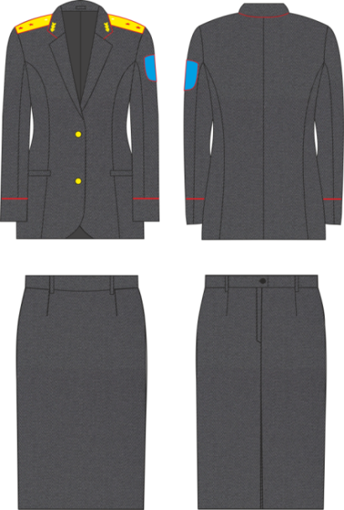

2.1.3. Костюм женский государственного советника

Костюм, выполненный из смесовой полушерстяной ткани серого цвета и состоящий из однобортного жакета и юбки. Жакет и юбка на подкладке.
Жакет полуприлегающего силуэта, горловина открытая, воротник пиджачного типа с лацканами. Застежка центрально бортовая на две петли-пуговицы форменного образца золотистого цвета. Нижний край борта закруглен.
Полочки с отрезными боковыми частями от линии проймы и прорезными карманами с листочкой.
Спинка со средним швом и отрезными боковыми частями.
Рукава втачные двухшовные, в локтевом шве – ложная шлица на четыре пуговицы форменного образца золотистого цвета. В верхней части левого рукава расположен нарукавный знак.
На концах воротника закреплены отличительные знаки установленного образца.
На участках линии плеча расположены погоны утвержденного образца.
На подкладке правой полочки – внутренний прорезной карман с листочкой, застегивающийся на навесную петлю и пуговицу.
Юбка прямого силуэта, трехшовная, на подкладке, с притачным поясом, застегивающимся на одну петлю-пуговицу.
На переднем и заднем полотнищах юбки расположены по две вытачки.
По заднему полотнищу в верхней части расположена застежка на тесьму-молнию, а в нижней ее части – шлица.
По линии соединения пояса юбки с подкладкой, в боковых частях расположены навесные петли-вешалки.

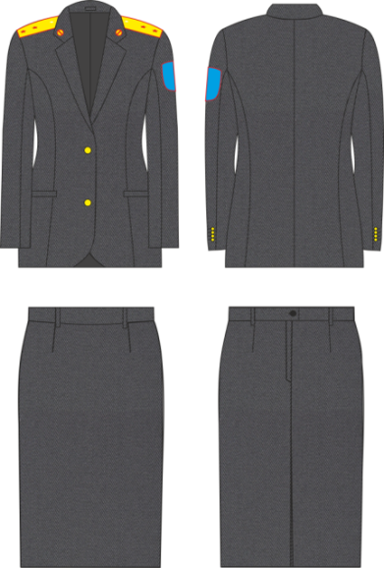

2.1.4. Костюм женский советника государственной гражданской службы

Костюм, выполненный из смесовой полушерстяной ткани серого цвета и состоящий из однобортного жакета и юбки. Жакет и юбка на подкладке.
Жакет полуприлегающего силуэта, горловина открытая, воротник пиджачного типа с лацканами. Застежка центрально бортовая на две петли-пуговицы форменного образца золотистого цвета. Нижний край борта закруглен.
Полочки с отрезными боковыми частями от линии проймы и прорезными карманами с листочкой.
Спинка со средним швом и отрезными боковыми частями.
Рукава втачные двухшовные, в локтевом шве – ложная шлица на четыре пуговицы форменного образца золотистого цвета. В верхней части левого рукава расположен нарукавный знак.
На участках линии плеча расположены погоны установленного образца.
На подкладке правой полочки – внутренний прорезной карман с листочкой, застегивающийся на навесную петлю и пуговицу.
Юбка прямого силуэта, трехшовная, на подкладке, с притачным поясом, застегивающимся на одну петлю-пуговицу.
На переднем и заднем полотнищах юбки расположены по две вытачки.
По заднему полотнищу в верхней части расположена застежка на тесьму-молнию, в нижней ее части – шлица.
По линии соединения пояса юбки с подкладкой, в боковых частях расположены навесные петли-вешалки.

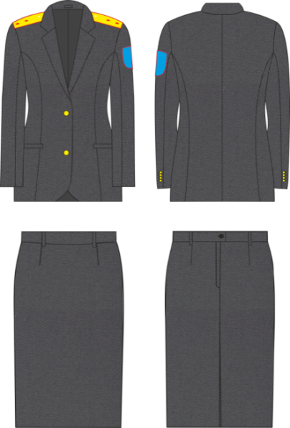

2.2. Блуза женская
2.2.1. Блуза женская с длинными рукавами

Блуза из сорочечной ткани белого цвета, полуприлегающего силуэта, с центральной бортовой застежкой на сквозные петли и пуговицы в цвет основной ткани. Горловина закрытая, воротник сорочечного типа с отрезной стойкой.
Полочки с отрезными боковыми частями от линии проймы и накладными карманами с клапанами, застегивающимися на петлю-пуговицу.
Спинка со средним швом и отрезными боковыми частями. По бокам изделия оформлены разрезы.
Рукава втачные одношовные длинные. Низ рукава оформлен притачной манжетой, застегивающейся на одну петлю-пуговицу.
Для крепления погонов по линии плеча с обеих сторон расположены по две шлевки и по две обметанные петли.
Вдоль края воротника, клапанов, краю борта, рельефам и манжетам рукавов проложены отделочные строчки.

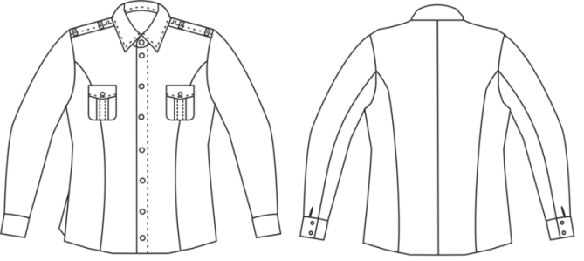

2.2.2. Блуза женская с короткими рукавами

Блуза из сорочечной ткани белого цвета, полуприлегающего силуэта, с центральной бортовой застежкой на семь сквозных петель и семь пуговиц в цвет основной ткани. Горловина закрытая, воротник сорочечного типа с отрезной стойкой.
Полочки с отрезными боковыми частями от линии проймы и накладными карманами с клапанами, застегивающимися на петлю-пуговицу.
Спинка со средним швом и отрезными боковыми частями.
Рукава втачные одношовные короткие. Низ рукава оформлен цельнокроенной манжетой. В верхней части левого рукава расположен нарукавный знак.
Для крепления погонов по линии плеча с обеих сторон расположены по две шлевки и по две обметанные петли.
Вдоль края воротника, клапанов, краю борта, рельефам и манжетам рукавов проложены отделочные строчки.

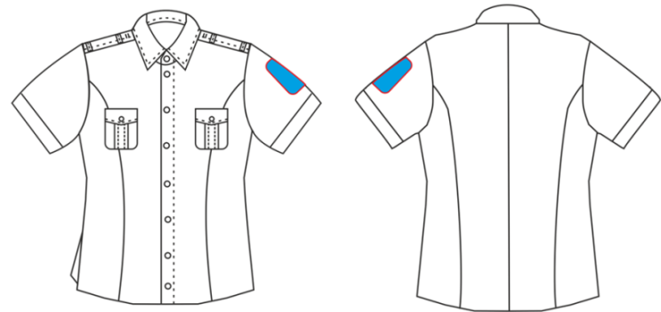

2.3. Галстук форменный женский

Галстук из ткани черного цвета, напоминающий по форме бант и состоящий из основной детали, имитации узла и шейки. Концы основной детали заканчиваются углом. Шейка изготовлена из основной ткани, тесьма – эластичная, фурнитура – металлическая.

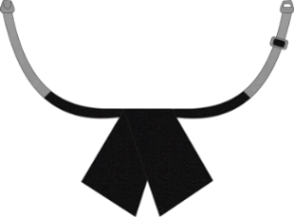

2.4. Женский головной убор

Женский головной убор – шляпка-таблетка выполняется из ткани того же типа и основного цвета, что и форменный костюм. Шляпка овальной формы, невысокая, с декоративным отворотом. Спереди на отвороте головного убора расположена кокарда.

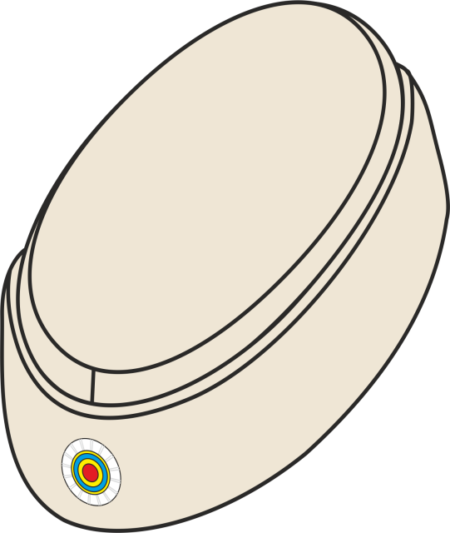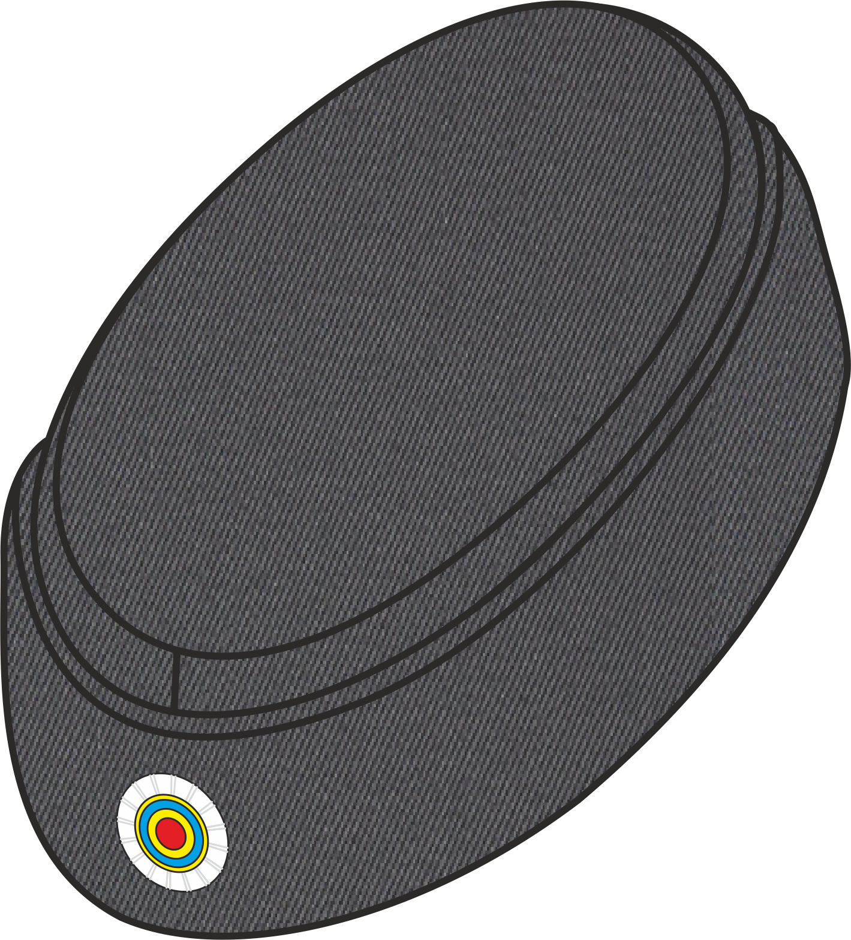

Под парадный костюм Под повседневный костюм действительного
советника, костюм государственного
советника и советника государственной
гражданской службы

III. Наплечные знаки государственных гражданских служащих Государственного комитета налогов и сборов Луганской Народной Республики

Наплечный знак представляет собой вытянутый прямоугольник с параллельными боковыми сторонами и закругленным верхним краем, металлической пуговицей в верхней части. Наплечные знаки имеют окантовку красного цвета по всем сторонам, кроме нижнего.
Размер наплечного знака: длина посередине – 140-160 мм (для женщин – 120-140 мм), ширина – 45 мм (для высших должностей – 50 мм).

  - Наплечные знаки действительных государственных советников Луганской Народной Республики I, II, III классов

Верх наплечных знаков для действительных государственных советников выполнен вышивкой цвета ткани одежды. На нем размещен застил выполненный нитками золотого цвета. В соответствии с классными чинами размещены десятиконечные звезды диаметром 20 мм, состоящие из чередующихся золотых и красных лучей вышитые нитью.
На поле наплечного знака (посередине вдоль) размещаются:
3 звезды – для действительного государственного советника Луганской Народной Республики I класса; расстояние от нижнего края наплечного знака до нижнего края звезды 20 мм, между звездами вдоль наплечного знака – 10 мм.
2 звезды – для действительного государственного советника Луганской Народной Республики II класса; расстояние от нижнего края наплечного знака до нижнего края звезды 20 мм, между звездами вдоль наплечного знака – 15 мм.
1 звезда – для действительного государственного советника Луганской Народной Республики III класса – на расстоянии 40 мм от нижнего края наплечного знака.

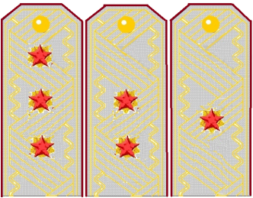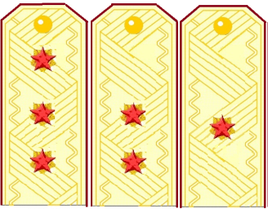

На костюм повседневный На костюм парадный

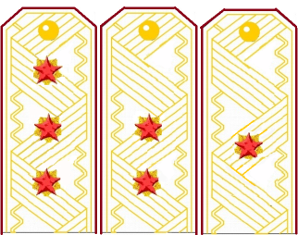

На рубашку (блузу)

  - Наплечные знаки государственных советников Луганской Народной Республики I, II, III классов

Верх наплечных знаков для государственных советников Луганской Народной Республики выполнен вышивкой нитками цвета ткани одежды или с тканой ленты. На наплечных знаках в соответствии с классными чинами размещены десятиконечные звезды диаметром 18 мм, состоящие из чередующихся красных и золотистых лучей вышитые нитью.
На поле наплечного знака (посередине вдоль) размещаются:
3 звезды – для государственного советника Луганской Народной Республики I класса; расстояние от нижнего края наплечного знака до нижнего края звезды 30 мм, между звездами вдоль наплечного знака – 20 мм.
2 звезды – для государственного советника Луганской Народной Республики II класса; расстояние от нижнего края наплечного знака до центра звезды – 40 мм, между звездами вдоль наплечного знака – 30 мм.
1 звезда – для государственного советника Луганской Народной Республики III класса – на расстоянии 60 мм от центра звезды до нижнего края наплечного знака.

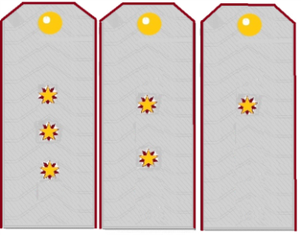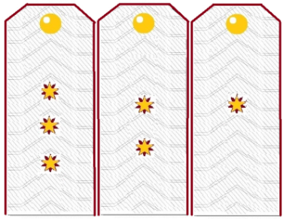

На костюм На рубашку (блузу)

  - Наплечные знаки советников государственной гражданской службы Луганской Народной Республики I, II, III классов

Верх наплечных знаков для советников государственной гражданской службы Луганской Народной Республики выполнен из жаккардовой ленты имитирующей саржевое плетение ткани цвета ткани одежды. На наплечных знаках в соответствии с классными чинами размещены пятиконечные звезды золотистого цвета диаметром 15 мм.
На поле наплечного знака (посередине вдоль) размещаются:
3 звезды – для советника государственной гражданской службы Луганской Народной Республики I класса; расстояние от нижнего края наплечного знака до центра звезды 30 мм, между звездами вдоль наплечного знака – 20 мм.
2 звезды – для советника государственной гражданской службы Луганской Народной Республики II класса; расстояние от нижнего края наплечного знака до центра звезды – 40 мм, между звездами вдоль наплечного знака – 30 мм.
1 звезда – для советника государственной гражданской службы Луганской Народной Республики III класса – на расстоянии 60 мм от центра звезды до нижнего края наплечного знака.

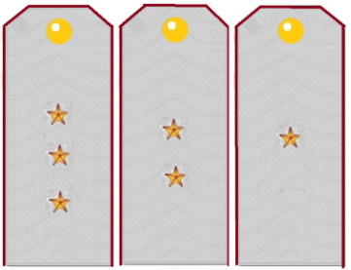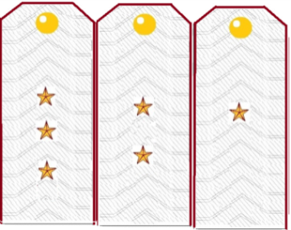

На костюм На рубашку (блузу)

IV. Нарукавный знак форменной одежды государственных гражданских служащих Государственного комитета налогов и сборов Луганской Народной Республики

Нарукавный знак представляет собой шеврон, повторяющий в своем дизайне геральдический знак – эмблему Государственного комитета налогов и сборов Луганской Народной Республики. Шеврон имеет форму щита, обрамленного по контуру окантовкой красного цвета; основной фон ярко – голубой. Внутренне заполнение шеврона включает в себя жезл Кадуцей золотистого цвета, расположенный по центру щита. Кадуцей состоит из жезла, оплетенного двумя змеями, увившими керикион, слева и справа расположены расправленные трехконечные крылья. Над жезлом расположена восьмиконечная звезда золотого цвета. Нижняя часть щита украшена двумя золотыми дубовыми ветвями с листьями и желудями. В верхней части щита над восьмиконечной звездой на ленте синего цвета расположена надпись заглавными буквами белого цвета «ГОСУДАРСТВЕННЫЙ КОМИТЕТ НАЛОГОВ И СБОРОВ». Низ эмблемы обрамлен лентой триколор – голубой, синий и красный, с надписью заглавными буквами белого цвета «ЛУГАНСКАЯ НАРОДНАЯ РЕСПУБЛИКА».
Нарукавный знак нашивают на внешней стороне левого рукава на расстоянии 80 мм от верхней точки рукава до знака.

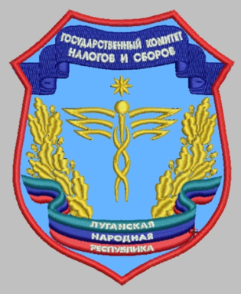

Нарукавный знак

V. Кокарда, шитье форменной одежды государственных гражданских служащих Государственного комитета налогов и сборов Луганской Народной Республики

Кокарда представляет собой выпуклую серебристую розетку круглой формы с гофрированной поверхностью и зубчатыми краями, с двумя концентрическими кругами, средний – синего цвета и внутренний – красного цвета. Для действительных государственных советников Луганской Народной Республики на фуражках кокарда носится с шитьем золотистого цвета специального рисунка.

 | 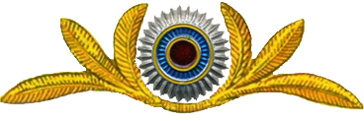
Кокарда | Кокарда с шитьем

На воротнике действительных государственных советников Луганской Народной Республики располагается шитье специального рисунка.

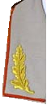

Шитье на обшлагах парадного мундира

На рукаве действительных государственных советников Луганской Народной Республики располагается шитье специального рисунка.

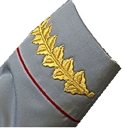

Шитье в уголках воротника

Оба вида шитья представляют собой дубовую ветвь и выполнены нитками золотистого цвета.

Исполняющий обязанности
Министра Совета Министров
Луганской Народной Республики А.И. Сумцов

